DECRETO
Expediente nº
Órgano Colegiado
JGL/2026/4
La Junta de Gobierno Local
Vicente Alexis Henriquez Hernández, EN CALIDAD DE PRESIDENTE DE ESTE
ÓRGANO, DISPONGO:
PRIMERO. Que se convoque la próxima sesión de este órgano colegiado:
DATOS DE LA CONVOCATORIA
Tipo Convocatoria:
Ordinaria
Fecha y hora:
1
ª convocatoria: 3 de febrero de 2026 a las 9:30
ª convocatoria: 3 de febrero de 2026 a las 10:30
2
Lugar:
Casa Consistorial
SEGUNDO. Que se lleven a cabo los trámites legales oportunos para efectuar la
convocatoria y notificación a los miembros de este órgano colegiado.
TERCERO. Fijar el siguiente orden del día:
ASUNTOS DE LA CONVOCATORIA
A) PARTE RESOLUTIVA
1. Aprobación del acta de la sesión anterior. Sesión ordinaria 27.01.2026
2. Expediente 2926/2025. Cambio de titularidad de Abastecimiento de Aguas, uso
doméstico, en C/ Adargoma, nº 9, La Cruz.
3
. Expediente 1438/2025. Adjudicación del contrato de suministro de combustible y
lubricantes para los vehículos y maquinarias municipales del Ayuntamiento de la Villa
de Firgas, por procedimiento negociado sin publicidad sujeto a regularización
armonizada.
B) ASUNTOS DE URGENCIA
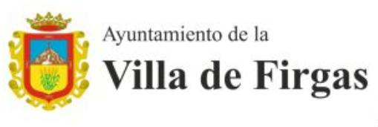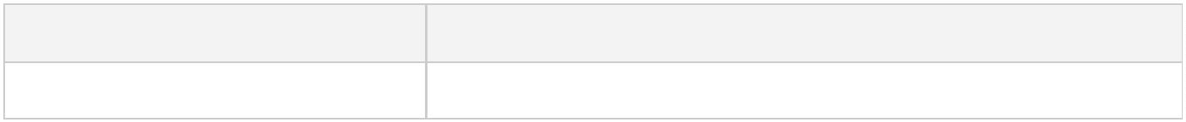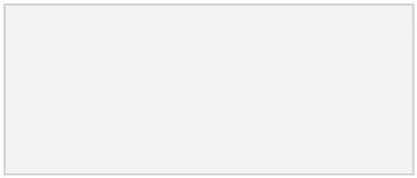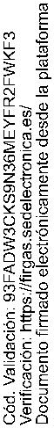

C) RUEGOS Y PREGUNTAS
D) ASUNTOS DE PRESIDENCIA E INFORMACIONES DE LOS SRES. CONCEJALES
DOCUMENTO FIRMADO ELECTRÓNICAMENTE

